requisitos técnicos para infra-estrutura de ti

Considerações Gerais

O PROPONENTE deverá apresentar proposta comercial e proposta técnica dos recursos de infra-estrutura de TI necessários para atender a todas as funcionalidades, volumetrias e SLAs (Service Level Agreement – Nível de Acordo de Serviços) solicitados na RFP.

A Brasil Telecom considerará como custo total da solução o somatório dos custos da proposta comercial de todos os recursos computacionais de infra-estrutura de TI e da proposta comercial de todos os demais produtos. Porém, a Brasil Telecom reserva-se no direito de adquirir ou não os recursos de infra-estrutura de TI através desta RFP, quer seja de forma parcial ou total.

Em relação à proposta técnica, o PROPONENTE deverá apresentar como parte integrante de sua proposta, uma reprodução de todos os capítulos a seguir descritos, apresentando para cada item sua declaração de conformidade, utilizando os termos ”Atende ao Especificado”, “Não Atende ao Especificado” ou “Atende Parcialmente ao Especificado”. Não será aceito nenhum outro comentário que não estes 3 (três). Para cada declaração apresentada deve ser descrita a forma de atendimento e/ou restrições e/ou o que será feito para o pleno atendimento dos requisitos, com possibilidade de desqualificação técnica por não ter respondido a todos os itens.

Dimensionamento da Infra-Estrutura de TI

O PROPONENTE será responsável pelo capacity planning (planejamento de capacidade) da infra-estrutura de TI por ele dimensionado. Toda a memória de cálculo e regras utilizadas para atingir a infra-estrutura de TI proposta deverão fazer parte da proposta técnica.

O PROPONENTE também deverá declarar formalmente que a solução dimensionada tem capacidade de atender às funcionalidades, volumetrias e SLAs requeridos na RFP, assumindo a responsabilidade de adequação da infra-estrutura de TI necessária em caso de não atendimento, sem custos para a Brasil Telecom.

Conformidade aos Padrões Brasil Telecom

A Brasil Telecom possui um conjunto de soluções corporativas e arquiteturas/topologias padrões que deverão ser observados e atendidos quando da elaboração de uma proposta técnica.

Solução Corporativa de Backup

A solução Brasil Telecom para operações de backup é o TSM (Tivoli Storage Manager).

Solução Corporativa de Monitoração

A solução Brasil Telecom para monitoração da disponibilidade de serviços e servidores é o Patrol.

Arquitetura Baseada em Ambientes e Camadas

A arquitetura Brasil Telecom para segmentação das infra-estruturas de TI têm como padrão a segregação de ambientes e camadas.

Ao todo são 3 (três) ambientes padronizados:

Ambiente | Escopo
Produção | Infra-estrutura dedicada ao ambiente produtivo
Homologação | Infra-estrutura utilizada para homologação e validação de qualidade de módulos e funcionalidades
Desenvolvimento | Infra-estrutura utilizada para desenvolvimento de novos módulos e funcionalidades

Todos os servidores do Ambiente de Produção deverão atender única e exclusivamente ao ambiente produtivo, não podendo ser utilizados e/ou compartilhados pelos Ambientes de Homologação e Desenvolvimento.

É desejável que os Ambientes de Homologação e Desenvolvimento também tenham servidores próprios que atendam única e exclusivamente a homologação e desenvolvimento, respectivamente. Para os casos em que é possível conviver num único servidor instâncias lógicas de homologação totalmente apartadas das instâncias de desenvolvimento, então é admitido o compartilhamento físico do servidor.

Para cada ambiente deverá ser considerada a segmentação em camadas, a saber:

Camada | Escopo
Apresentação | Responsável pela exibição das páginas dos sites. Deve ser composta por um proxy reverso, um container web e, eventualmente, mecanismo para cachê de páginas HTML.  Esta camada realiza o processo de recuperar as páginas nos servidores de aplicação e pré armazená-las para aumentar a performance dos sites através de tecnologias de Cachê de páginas dinâmicas e estáticas. Também deve realizar a terminação SSL (Secure Sockets Layer) das requisições dos browsers e autenticação em diretórios LDAP (Lightweight Directory Access Protocol), ambos providos pela solução iChain (produto Novell, utilizado como framework de autenticação pela Brasil Telecom)
Aplicação | Responsável pela lógica do negócio e todo o processamento da aplicação. Deve ser composta por um software servidor de aplicações que realiza o processo de execução do negócio da aplicação, acesso a banco de dados para recuperação de dados e tratamento/execução da engine de aplicação (Containers Java, .NET FrameWork).
Banco de Dados | Responsável pela guarda, gerenciamento e manuntenção de todos os dados da aplicação. Deve ser composta por um software gerenciador de banco de dados.

Topologia Padrão de Rede

Toda a topologia de arquitetura de rede da Brasil Telecom segue os requisitos de segmentação de camadas. Dentro dessa topologia as camadas são implementadas em segmentos de redes. Cada segmento é isolado do anterior com a utilização de Firewalls, Balanceamento de Carga e Detecção de Intrusão (IDS). A figura a seguir representa essa topologia.

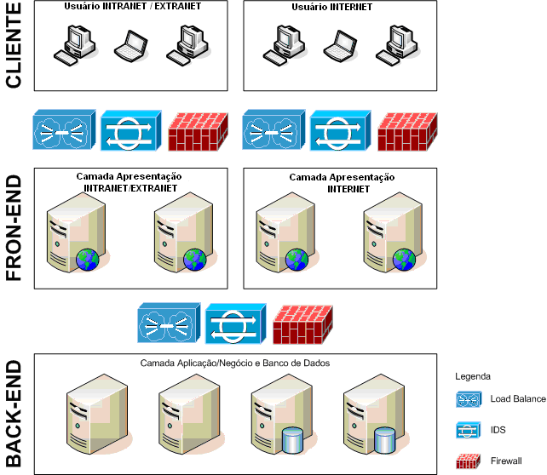

Basicamente, a arquitetura de redes deve atender aos seguintes requisitos gerais quanto aos servidores:
- Servidores na camada de apresentação que atendem os usuários da Intranet e Extranet para serem instalados na rede Front-End Intranet.
- Servidores na camada de apresentação que atendem os usuários na Internet para serem instalados na rede Front-End Internet.
- Os servidores de Aplicação/Negócio e Banco de Dados para serem instalados na rede de Back-End.
O atendimento aos ítens 1 e 2 da lista acima implica em que não é permitido o mesmo servidor da camada de apresentação atender os usuários da Intranet/Extranet e da Internet. Esse atendimento deve obrigatoriamente ser disponibilizado em servidores diferentes. Já os servidores de Aplicação/Negócio e Banco de Dados são compartilhados para os ambientes de Internet e Intranet.

Topologia Padrão WEB

Toda a topologia de arquitetura Web da Brasil Telecom segue os requisitos de segmentação de camadas. Dentro dessa topologia deverão ser utilizadas tecnologias que viabilizem o crescimento horizontal da aplicação fornecendo assim alta disponibilidade e capacidade de crescimento sem interrupção (on-the-fly). Para tanto, deverá ser utilizado tecnologias de balanceamento de carga via switchs de rede de camada 7 nas camadas Apresentação e Aplicação. A figura a seguir representa essa topologia.
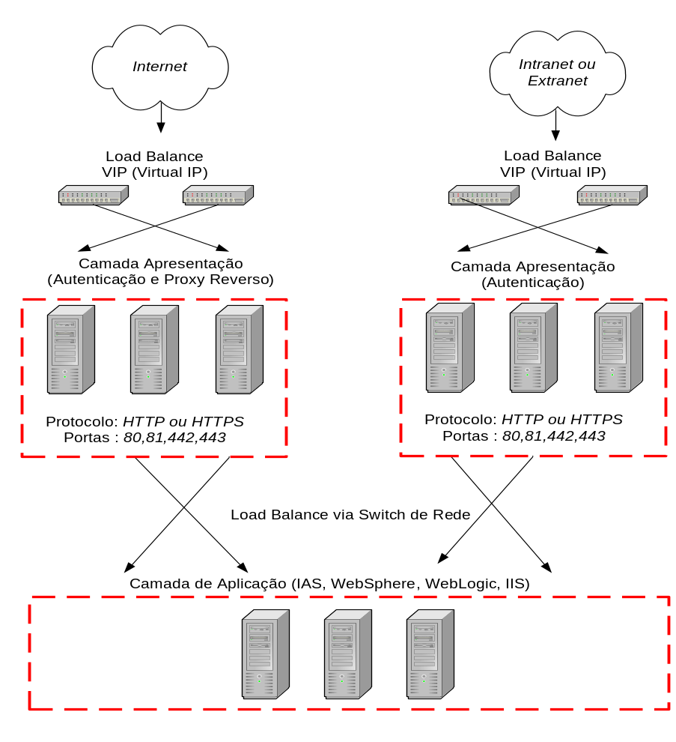

Conformidade aos Requisitos Técnicos

Todos os itens a seguir deverão, obrigatoriamente, estar claramente detalhados na proposta técnica. Entretanto, se a solução exigir outros itens que não os descritos, será de responsabilidade do PROPONENTE acrescentá-los, bem como justificá-los.

Diagrama da Arquitetura Funcional
Diagrama da arquitetura funcional da aplicação, incluindo todas as camadas que compõem a solução (apresentação, aplicação, banco de dados), aderente às topologias padrões da Brasil Telecom.

Diagrama da Interação/Integração com Outros Sistemas
Diagrama macro da interação/integração da solução com os sistemas já em produção na Brasil Telecom.

Detalhamento Técnico da Solução
Detalhamentos técnicos da solução para todos os ambientes e todas as camadas, compreendendo:
- Volumetria de dados e transações;
- Quantidade de usuários nomeados e simultâneos;
- Plataformas homologadas (sistema operacional, gerenciadores de volume, sistema gerenciador de banco de dados, servidor de aplicação, etc);
- Dimensionamento dos servidores;
- Dimensionamento de área em disco para todos os servidores (Interno e Externo);
- Características das transações (OLTP-Online Database Processing, DSS-Decision Support Sustem, etc), especificamente para a camada de banco de dados;
- Necessidades de rede privativa para a aplicação;
- Recursos de alta disponibilidade;
- Recursos de disponibilidade continua;
- Recursos de disaster recovery;
- Tempo de resposta esperado;
- Escalabilidade dos recursos ofertados.

Detalhamento Técnico dos Produtos
Detalhamentos técnicos dos produtos, compreendendo:
- Nome, versão, release;
- Resumo das funcionalidades;
- Pré-requisitos de software;
- Agentes de alta disponibilidade;
- Agentes de disponibilidade continua;
- Agentes de disaster recovery.

Responsabilidades pela Implementação
Detalhamentos técnicos da implementação, compreendendo:
- Responsáveis pela instalação, configuração e customização dos softwares básicos da solução;
- Responsáveis pela instalação, configuração e customização dos produtos da solução;
- Responsáveis pela configuração da solução para funcionamento em alta disponibilidade;
- Responsáveis pela configuração da solução para funcionamento em disponibilidade contínua;
- Responsáveis pela configuração da solução para funcionamento em disaster recovery.

Conformidade à Documentação da Infra-Estrutura de TI

Durante a etapa de planejamento de projeto, o PROPONENTE deverá elaborar documento técnico no padrão da Brasil Telecom descrevendo:

- Os ambientes e camadas da solução;
- Recursos de processamento e armazenamento;
- Arquitetura de rede;
- Topologia WEB; e
- Arquitetura de banco de dados.

